BABICA ZIMA
(M. Voglar)

z kima:.
(Babica) (Zima) (belo) (glavo)

»Kdor nima,
(obleke)

naj pri meni se zglasi,

takoj po 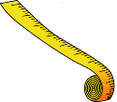 jo dobi.«
(meri)

rogovila se je oglasila,
(Siva)

Milo je :
(prosila)

» rada bi
(Bel) (klobuček)

in 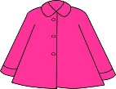 na tri!«
(haljico) (gumbke)

